Министерство образования Республики Беларусь

Учреждение образования

БЕЛОРУССКИЙ ГОСУДАРСТВЕННЫЙ УНИВЕРСИТЕТ

ИНФОРМАТИКИ И РАДИОЭЛЕКТРОНИКИ

Факультет компьютерных систем и сетей

Кафедра программного обеспечения информационных технологий

Дисциплина: Основы алгоритмизации и программирования (ОАиП)

ОТЧЕТ

по разминочной работе №2

Тема работы: Решение задачи

Выполнил

студент: гр. 551003 Дементей В.С.

Проверила: Фадеева Е.П.

Минск 2015

Содержание

1 Постановка задачи 4

2 Структура данных 5

3 Результаты расчетов 6

Приложение А 7

Приложение Б 7

# Постановка задачи

Пусть бактерии будут двух цветов: зелёные и красные. Красная бактерия за один цикл меняет цвет на зелёный. Зелёная бактерия за один цикл делится на две: красную и зелёную. Сколько будет бактерий (красных, зелёных и их сумма), когда пройдет t циклов, если изначально было m красных бактерий и n зеленых бактерий (t, m, n $≥0$; t, m, n - целые)

# Структура данных

Таблица 1 - Данные

|  |  |  |
| --- | --- | --- |
| Элементы данных | Рекомендуемый тип | Назначение |
| Red | int64 | Значение красных |
| Green | int64 | Значение зеленых |
| i | longint | счётчик цикла |
| cycle | longint | количество поторений |
| M | int64 | промежуточный множетель |
| N | int64 | промежуточный множетель |

# Результаты расчетов

Для проверки программы составим таблицу изменения количества бактерий

Таблица 2 – Изменение количества бактерий по тактом

|  |  |  |
| --- | --- | --- |
| Такт | Красные | Зеленые |
| 0 | 1 | 1 |
| 1 | 1 | 2 |
| 2 | 2 | 3 |
| 3 | 3 | 5 |
| 4 | 5 | 8 |
| 5 | 8 | 13 |

Таблица 3 – Изменение количества бактерий по тактом

|  |  |  |
| --- | --- | --- |
| Такт | Красные | Зеленые |
| 0 | 1 | 0 |
| 1 | 0 | 1 |
| 2 | 1 | 1 |
| 3 | 1 | 2 |
| 4 | 2 | 3 |
| 5 | 3 | 5 |

Приложение А

(обязательное)

Исходный код программы

**program** Task2;

{$APPTYPE CONSOLE}

**uses**

Windows,

SysUtils;

**var**

Red,Green,M,N:int64;

i,cycle:longint;

{ N и M промежуточный множетель

Red - значение красных

Green - значение зеленых

i- счетчик циклов, cycle кол-во поторений }

**begin**

SetConsoleOutputCP(1251); // подключение русского языка

SetConsoleCP(1251);

**repeat** //цикл для проверки на положительность

Writeln('Введите число зеленых бактерий');

readln(green); //ввод зеленых

**if** green<0 **then**

Writeln('Повторите ввод, значение должно быть положительным');

**until** green>=0;

**repeat** //цикл для проверки на положительность

Writeln('Введите число красных бактерий');

readln(red); //ввод красных

**if** red<0 **then**

Writeln('Повторите ввод, значение должно быть положительным');

**until** red>=0;

**repeat** //цикл для проверки на положительность

writeln('Введите число циклов');

readln(cycle); // ввод кол-во циклов

**if** cycle<0 **then**

Writeln('Повторите ввод, значение должно быть положительным');

**until** cycle>=0;

**for** i:=1 **to** cycle **do**

**begin** //расчет новых значений

N:=red;

red:=0;

M:=green;

green:=0;

red:=M;

green:=M+N;

N:=0;

M:=0;

**end**;

writeln('Красные = ', red); //вывод результатов

Writeln('Зеленые = ', green);

Writeln('Всего = ', green+red);

readln;

**end**.

Приложение Б

(обязательное)

Тестовые наборы

Тест 1

Тестовая ситуация: Ввод случайных чисел

Исходные данные: 1, 1, 5

Ожидаемый результат:

После 5 циклов

Красные = 8

Зеленые = 13

Всего = 21

Полученный результат:

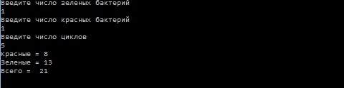

Тест 2

Тестовая ситуация: Ввод случайных чисел

Исходные данные: 1, 0, 5

Ожидаемый результат:

После 5 циклов

Красные = 5

Зеленые = 8

Всего = 13

Полученный результат:

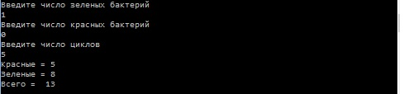

Тест 3

Тестовая ситуация: Ввод случайных чисел

Исходные данные: 8, 16, 23

Ожидаемый результат:

После 23 циклов

Красные = 512632

Зеленые = 829456

Всего = 1342088

Полученный результат:

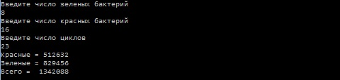

Тест 4

Тестовая ситуация: Ввод случайных чисел

Исходные данные: 20, 24, 18

Ожидаемый результат:

После 18 циклов

Красные = 90008

Зеленые = 145636

Всего = 235644

Полученный результат:

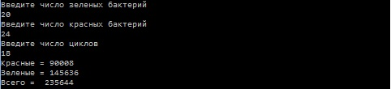

Тест 5

Тестовая ситуация: Ввод случайных чисел

Исходные данные: 44, 51, 50

Ожидаемый результат:

После 50 циклов

Красные = 950511681599

Зеленые = 1537960207531

Всего = 2488471889130

Полученный результат: 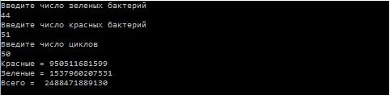

Тест 6

Тестовая ситуация: Ввод отрицательных значений

Исходные данные: 44, 51, 50

Ожидаемый результат: Повторить ввод

Полученный результат:

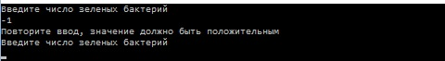

Тест 7

Тестовая ситуация: Ввод нулевых значений бактерий

Исходные данные: 0,0,10

Ожидаемый результат: Выполнение программы с получение нулевых результатов

Полученный результат:

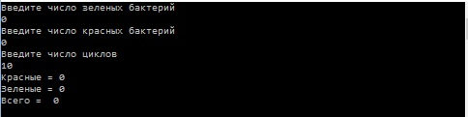

Тест 8

Тестовая ситуация: Ввод нуль тактов

Исходные данные: 10,10,0

Ожидаемый результат: Выполнение программы с получение введенных результатов

Полученный результат:

